CILICIE

1920 - Erreurs de surcharges

PIASRTES au lieu de PIASTRES

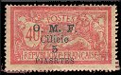  YT95a - 10 pi sur 50c brun et gris  YT94a - 5 pi sur 40 c rouge et bleu |  | 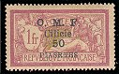  YT96a - 50 pi sur 1 f lie-de-vin et olive

YT97a - 100 pi sur 5f bleu et chamois

Double surcharge

YT95c - 10 pi sur 50c brun et gris
YT94d - 5 pi sur 40 c rouge et bleu
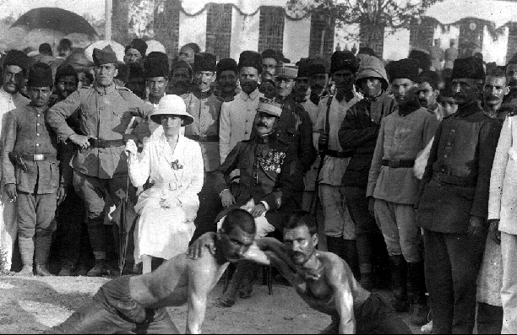© Jean-François Coustillière (http://pagesperso-orange.fr/jean-francois.coustilliere/) | Le colonel Brémond s'embarqua sur le Lavoisier avec sept collaborateurs français, débarqua à Mersine le 30 janvier et fut à Adana le surlendemain. Il se rendit au Konak où le vali Nazim lui présenta les autorités. C'est là qu'il installa ses services, d'accord avec Nazim. Son premier acte fut de confirmer dans leurs emplois les fonctionnaires locaux. Il adjoignit seulement au moutessarif (préfet) de chaque sandjak, un officier français pour veiller à la sécurité des troupes alliées et contrôler la gestion financière. Ce furent le lieutenant-colonel Normand au sandjak d'Adana. le capitaine Taillardat au sandjak du Kozan le capitaine André au Djebel-Bereket, le commandant Anfré au sandjak de Mersine et le commandant Coustillière au caza autonome de Tarsous. (© Jean-François Coustillière (http://pagesperso-orange.fr/jean-francois.coustilliere/))
  Le commandant Coustillière et sa femme
  à Tarsous en 1919

